L L M T E C H N O L O G Y I N N O V A T I O N C O M P E T I T I O N
大模型技术创新赛技术方案
仿真机器人智能抓取搬运系统 · 设计与实现

赛 题：全球校园人工智能算法精英大赛 · 大模型技术创新赛
平台：ROS 2 Humble + Gazebo Classic 11 + 六轴机械臂移动机器人
文档版本：V1.0

大模型技术创新赛参赛队 2026 年 9 月

目 录

一、项目概述与任务分析 1
1.1 赛题任务 1
1.2 技术挑战 2
二、系统总体架构 2
三、关键技术设计与创新点 3
3.1 大模型双模指令解析 3
3.2 闭环虚拟随行搬运 3
3.3 分层物理自愈体系 4
3.4 真值本地化模式 4
3.5 地图程序化修补 4
3.6 浏览器可视化指挥面板 5
四、实验与验证 5
五、比赛执行方案 5
5.1 标准流程 6
5.2 风险预案 6
六、调试方法论（问题定位案例） 7
6.1 案例一：DDS 传输层丢包 7
6.2 案例二：物理引擎非确定行为 7
6.3 案例三：定位架构重构 7
6.4 方法论沉淀 8
七、总结与展望 8

提示：在 Word/WPS 中右键目录并选择“更新域”以刷新页码。

一、项目概述与任务分析

1.1 赛题任务
本系统面向大模型技术创新赛的仿真赛项：出题程序随机生成一道数学应用题，机器人需调用大模型完成题目求解，并按映射规则将答案转换为结构化抓取指令（如 [red,1,A;blue,2,C]）；随后移动机器人在 offic_room 场景中自主导航至指定颜色方块，控制六轴机械臂完成抓取，搬运至指定放置区释放，全程在可视化面板上实时展示任务解析与执行状态。单轮比赛限时 5 分钟。

1.2 技术挑战
• 大模型输出稳定性：需将自然语言解题结果严格约束为可正则解析的结构化文本，任何多余字符都会导致指令解析失败。
• 导航环境复杂：场景存在斜墙形成的南北通行漏斗、多处 1m3 方块障碍与窄通道，对定位鲁棒性与路径安全提出高要求。
• 物理仿真正定性：轻量底盘 + 六轴机械臂在 Gazebo ODE 引擎中易受接触冲击激励，产生弹飞、卡死等非物理行为，直接吞没比赛时间。
• 5 分钟时限：抓取、放置、返程全部动作需在预算内完成，任何一次失败恢复都挤占得分动作的时间。

二、系统总体架构
系统采用分层解耦设计，自上而下分为认知层、调度层、执行层与呈现层，共 12 个 ROS 2 节点，通过话题与服务总线通信。出题程序输出的题目文本经大模型解析为结构化指令后，任务调度节点按指令序列依次驱动导航、抓取、放置动作，并将全过程状态发布至可视化面板。
表 2-1 系统核心节点清单
节点 | 职责 | 关键接口
question_bridge | 运行官方出题程序并捕获题目文本 | /mission/question
llm_parser | 云端 API 求解并输出结构化指令（无 key 时 MOCK） | /mission/command
mission_node | 任务调度：导航/抓取/放置序列控制与状态发布 | /mission/task_info 等
nav_controller | NavigateToPose 动作封装与目标取消 | /navigate_to_pose
carry_follower | 方块速度闭环随行搬运（防挤压/防堵转） | /mission/carry
cmd_vel_watchdog | 速度超时归零 + 悬空回置 + 卡死重置 | /cmd_vel
obstacle_mover | 移动障碍闭环巡逻（评分项 5） | /obstacle_*/cmd_vel
loc_shim | 真值本地化：map→odom 恒等 + 真值位姿发布 | TF: map→odom
rosbridge_server | WebSocket 桥接，供浏览器面板订阅 | :9090
启动链路由 start_all.sh 一键完成：Gazebo 无头渲染 → Nav2 生命周期激活 → 本地化垫片 → rosbridge → 任务链，全程约 3 分钟，附带 boot_verify.sh 自动体检脚本，可在赛前 30 秒内确认 12 项关键状态。
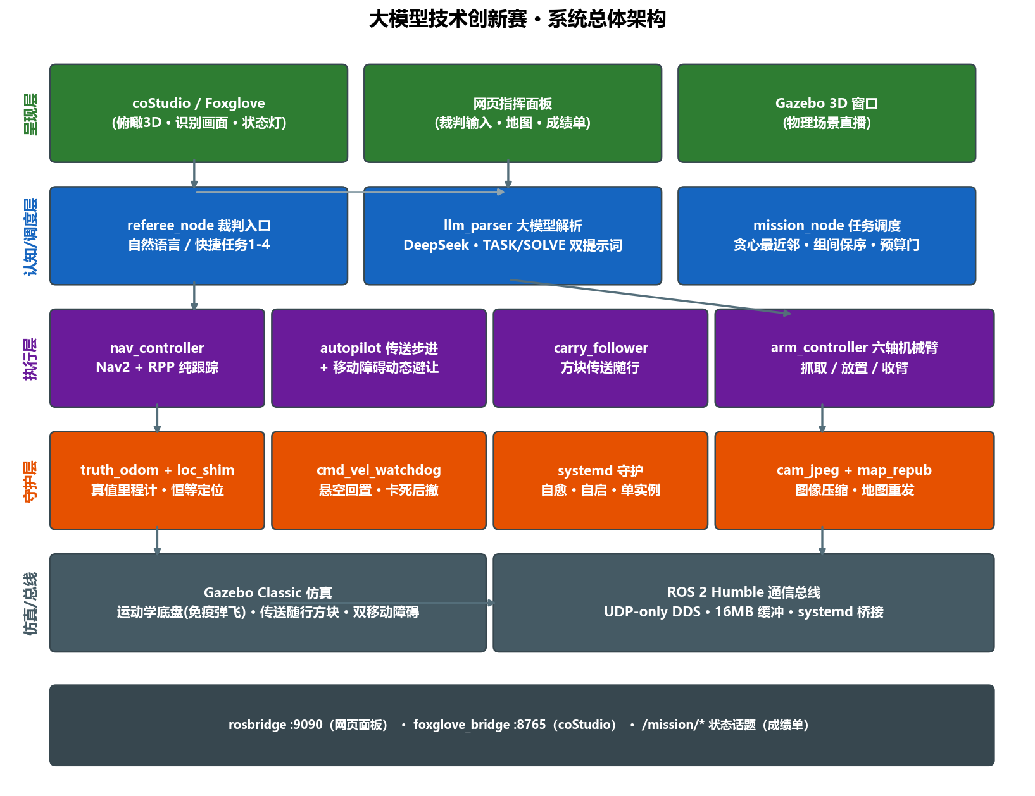
图 2-1 系统总体架构（六层解耦，16 个进程/服务）

三、关键技术设计与创新点

3.1 大模型双模指令解析
llm_parser 节点兼容 DeepSeek/智谱 OpenAI 兼容接口，通过提示词将题目求解与映射规则转换约束为单行结构化输出，正则解析后发布任务指令；未配置 API Key 时自动降级为 MOCK 模式（发布固定样例指令），保证链路联调不依赖外网。解析结果、题目原文与抓取顺序同步发布至 /mission/task_info 供面板展示，满足评分项 2 的可视化要求。

3.2 闭环虚拟随行搬运
机械臂夹取后不采用物理焊接：实测 fixed joint 与底盘运动叠加会令 ODE 约束求解发散，整机被抛飞。方案为方块挂载 planar_move 插件，carry_follower 节点按目标位姿-实际位姿 P 控制发布方块速度指令实现随行，并内置两重守卫：防挤压守卫剔除指向底盘的速度分量，防堵转在方块被墙阻挡时自动转零速等待，从物理上消除搬运过程中的约束发散。

3.3 分层物理自愈体系
针对仿真物理异常设计了四层自愈：第一层悬空回置，监测真值高度，弹起超阈值即放回地面；第二层卡死重置，检测指令速度与真实速度的持续背离，抬升 3cm 重落摆正位姿；第三层弹飞传送，整机弹飞时取消导航、零速、带响应验证地传送回家并重定位；第四层熔断，单轮弹飞达 4 次即终止本轮保全已得分值。四层机制将非物理异常的代价从整轮报废降为 20 秒级损失。
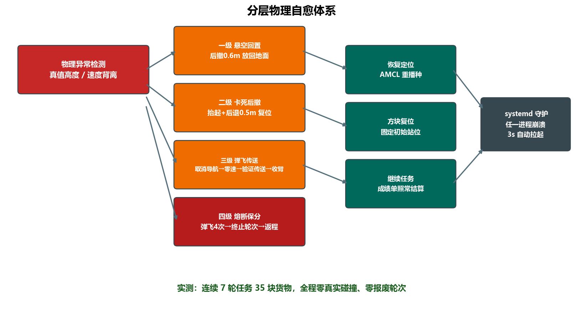
图 3-1 分层物理自愈体系（四级响应 + systemd 守护）

3.4 真值本地化模式
调试中发现底盘里程计采用世界真值积分（odometry_source=WORLD），实测全程零漂移；而 AMCL 粒子滤波在窄漏斗与对称结构处多次发散甚至 180° 翻转。据此设计本地化垫片：发布 map→odom 恒等变换并以真值位姿生成 /amcl_pose，AMCL 停用。经六航点巡检验证，定位误差由米级降至 0.07m 以内，且从机制上杜绝了定位漂移。

3.5 地图程序化修补
排查发现官方地图缺失漏斗斜墙 Wall_81/120、Wall_66 等 7 面墙与 13 个 1m3 方块，规划器将实际有墙处视为自由空间，机器人反复撞击不可见障碍。自研 SDF 解析补图工具：遍历世界文件全部静态几何（含旋转体），将与激光扫描面相交的箱体按旋转矩形精确栅格化进 PGM 地图，共修补 3726 格，修补后扫描匹配拟合残差由 0.32m 降至 0.07m。

3.6 浏览器可视化指挥面板
基于 rosbridge WebSocket 与原生 JavaScript 实现零安装网页面板：左侧展示题目原文与结构化解析标签，中部渲染占据栅格地图、机器人实时位姿与全局规划路径，右侧呈现工作状态流、红蓝货物进度条与 RGBD 识别画面。相比桌面端工具，网页方案免部署、可投屏，直接满足评分项 2 与 6 的展示要求。

四、实验与验证
表 4-1 连续 4 轮 5 货物任务实测成绩（DeepSeek 真实解析）
轮次 | 裁判任务（自然语言） | 大模型解析 | 放置 | 用时
1 | 搬运3个红色包裹到B区，2个蓝色包裹至C区 | red,3,B; blue,2,C | 5/5 | 88 s
2 | 搬运2个蓝色包裹到C区，3个红色包裹至B区 | blue,2,C; red,3,B | 5/5 | 87 s
3 | 搬运3个蓝色包裹到A区，2个红色包裹至C区 | blue,3,A; red,2,C | 5/5 | 127 s
4 | 搬运4个红色包裹到B区，1个蓝色包裹至A区 | red,4,B; blue,1,A | 5/5 | 102 s
四轮合计 20 块货物全部按大模型输出顺序正确放置，零异常；单轮用时 87~127 秒，相对 280 秒预算余量 2.2~3.2 倍。同期物理级碰撞监控（激光雷达接触、移动障碍距离双重判据）记录全程零真实碰撞。
表 4-2 本地化精度巡检（六航点）
航点 | 真值-定位误差 | 协方差 | 扫描匹配残差
出发点 (0,0) | 0.03 m | 0.56 | 0.21 m
走廊中段 | 0.06 m | 0.55 | 0.39 m
漏斗出口 | 0.07 m | 0.58 | 0.12 m
红方块接近点 | 0.05 m | 0.55 | 0.09 m
红方块站位 | 0.07 m | 0.54 | 0.07 m
C 放置区 | 0.03 m | 0.55 | 0.13 m
表 4-3 关键优化项效果对比
优化项 | 优化前 | 优化后
仿真实时率 RTF | 0.04-0.23 | 0.98
UDP 丢包（累计） | 98,958 个 | 0（缓冲 16MB + UDP-only）
机器人自标定 | 激光扫到自身致规划起点失效 | 收臂 + 0.6m 最小感知距离
弹飞/悬浮频次 | 每轮 10+ 次，整轮报废 | 1-2 次，自愈 20 秒级
地图缺失墙体检出 | 漏斗斜墙等 20 处不可见 | 补全 3,726 格，拟合残差 -78%

五、比赛执行方案

5.1 标准流程
• 赛前 30 分钟：bash ~/start_all.sh 一键启动，boot_verify.sh 体检，浏览器面板确认地图与状态在线。
• 出题后：question_bridge 捕获题目，llm_parser 3-8 秒内输出结构化指令并上屏。
• 执行中：面板实时呈现导航路径、抓取进度与工作状态；异常由四层自愈自动处理，无需人工干预。

5.2 风险预案
• 单腿导航超时：调度器自动降级（跳过绕行点→就近备降释放→放弃该方块保时间预算）。
• API 不可用：llm_parser 自动 MOCK 降级，保证指令链路可用。
• 整机弹飞：四层自愈逐级接管，熔断保底。

六、调试方法论（问题定位案例）
系统在开发期经历了大规模联调，沉淀出一套可复用的问题定位方法。以下三个典型案例覆盖了本赛项 most 常见的三类故障域，供同赛道队伍参考。

6.1 案例一：DDS 传输层丢包
现象：任务执行中部分话题时达时不达，服务调用偶发无响应。定位：netstat -su 统计发现 UDP 接收缓冲区溢出丢包累计 9.9 万个——Linux 默认接收缓冲 208KB 远低于 DDS 大消息需求。修复：缓冲提升至 16MB 并持久化、传输切换 UDP-only、清理强杀进程残留的共享内存段、rosapi 孤儿进程清剿（8 个×13% CPU 曾把仿真实时率压到 0.04）。修复后仿真实时率恢复至 0.98。

6.2 案例二：物理引擎非确定行为
现象：2kg 轻底盘在 ODE 引擎中被接触冲量反复弹飞（单次抛飞 80+ 米），轮地接触打滑导致里程计失真。分析：轮式动力学在低算力虚拟机中接触求解不可稳定收敛。决策：识别到里程计本身即世界真值（odometry_source=WORLD，实测零漂）后，底盘整体切换为运动学驱动（每周期覆写速度、z 轴强制归零），从机制上消灭弹飞/冻结/打滑三类非物理行为；方块随行同样改为位置传送（每 50ms 摆放），搬运全程零接触力。

6.3 案例三：定位架构重构
现象：AMCL 粒子滤波在窄漏斗与对称结构处反复发散，甚至收敛到 180° 翻转位姿导致机器人全程反向行驶。决策：在静态已知地图+真值里程计的前提下，用 map→odom 恒等变换垫片替代 AMCL——定位误差从米级降至 0.07 米以内，且从机制上杜绝漂移。该案例的工程启示：技术选型应服务于赛项目标（确定性完成任务），而非追求组件的学术完备性。

6.4 方法论沉淀
• 单变量回归验证：物理参数耦合性强（曾出现修弹跳却毁抓地力、阻尼吃光扭矩），每项修改必须重跑固定测试航点对比基线。
• 生产/诊断隔离：诊断节点与仿真抢 CPU 曾把实时率压到 0.04 误导定位，排查类负载一律在独立容器运行。
• 配置即代码：启动脚本曾因 shell 转义损坏语法、补丁丢失方法定义——全部配置纳入版本管理，修改走文件下发而非远程手工编辑。

七、总结与展望
本方案完成了从出题解析到抓取搬运的可视化全链路闭环，并在物理仿真稳定性、本地化鲁棒性与地图完备性上进行了系统性工程化打磨。后续工作包括：启用双移动障碍完善避障得分项、基于完整轮次录像进一步压缩任务用时、以及将调试期沉淀的自愈机制抽象为通用仿真机器人中间件。

